Síntese de materiais MCM-22 mesoporosos contendo líquidos iônicos visando obtenção de catalisadores para conversão de CO2.

Aline Scaramuzza Aquino1*, Anderson Joel Schwanke1, Katia Bernardo Gusmão1

1Laboratório de Reatividade de Catálise (LRC), Instituto de Química (IQ), Universidade Federal do Rio Grande do Sul (UFRGS). Av. Bento Gonçalves, 9500. Campus do Vale, Porto Alegre – RS. CEP 91501-970 [*alinescaramuzza@gmail.com](mailto:*alinescaramuzza@gmail.com)

RESUMO - O desenvolvimento de sistemas catalíticos para a conversão de CO2 a partir de epóxidos é um processo promissor para captura de carbono e produção de produtos de valor agregado como os carbonatos cíclicos. O objetivo deste trabalho é sintetizar materiais mesoporosos partindo da zeólita MCM-22 contendo líquidos iônicos como agentes ativos da superfície para uso como catalisadores em reações de cicloadição de CO2. O método envolve a síntese do líquido iônico C16MI.Cl e do precursor da MCM-22, que após calcinação passa pela dessilicação e posterior protonação. Os resultados comparam dois surfactantes que interferem na dessilicação, C16MI.Cl e CTABr, e mediante as técnicas de caracterização de DRX, Ads. de N2, análise elementar, TGA e MEV foi possível concluir que os materiais dessilicados oriundos da zeólita MCM-22 apresentaram regiões de mesoporos formados entre 2 e 10 nm. Os resultados demonstrartam que o LI apresenta potencialidade em atuar como agente ativo na superfície durante a dessilicação, quando comparado ao surfactante comercial comumente utilizado, CTABr. Além disso, a interação do LI com a estrutura zeolítica sugere que o mesmo poderá ser empregado como catalisador na conversão de CO2.

*Palavras-chave: zeólitas, dessilicação, líquidos iônicos, conversão CO2.*

ABSTRACT - The development of catalytic systems for the conversion of CO2 from epoxides is a promising process for carbon capture and the production of value-added products such as cyclic carbonates. The objective of this study is to synthesize mesoporous materials from MCM-22 zeolite containing ionic liquids as active surface agents for use as catalysts in CO2 cycloaddition reactions. The method involves the synthesis of the C16MI.Cl ionic liquid and the MCM-22 precursor, which undergoes calcination, desilication, and subsequent protonation. The results compare two surfactants that interfere in the desilication process, C16MI.Cl and CTABr, and through characterization techniques such as XRD, N2 adsorption, elemental analysis, TGA, and SEM, it was possible to conclude that the desilicated materials derived from MCM-22 zeolite presented mesopore regions formed between 2 and 10 nm. The results demonstrated that the IL (ionic liquid) shows potential as an active agent on the surface during desilication, when compared to the commonly used commercial surfactant, CTABr. Furthermore, the interaction of the IL with the zeolite structure suggests that it can be employed as a catalyst in CO2 conversion.

*Keywords: zeolites, desilication, ionic liquids, CO2 conversion.*

## Introdução

As zeólitas são aluminossilicatos microporosos com elevada área superficial, acidez e capacidade de troca iônica. A partir de procedimentos pós-síntese na zeólita MCM-22 (*Mobil Composition of Matter*, nº 22) pode-se obter regiões de mesoporosidade mediante metodologias de *soft-templating*, como o caso da dessilicação. Tal procedimento geralmente emprega surfactantes do tipo quaternários de amônio contendo cadeia alquílica de 16 átomos de carbono, como o brometo de hexadeciltrimetilamônio (CTABr).

Os líquidos iônicos (LI’s) são sais orgânicos conhecidos por suas propriedades versáteis, tais como baixa pressão de vapor, estabilidade térmica e condutividade, destacam-se usos na síntese de zeólitas como agentes orgânicos direcionadores de estrutura ou como agentes superficiais ativos na expansão de materiais. Apesar de já existirem trabalhos reportados empregando LI’s como agentes direcionadores de estrutura orgânicos (ADEO) para a síntese de materiais porosos, sua influência em procedimentos pós-síntese como a dessilicação ainda não foi reportada.

O objetivo deste trabalho é avaliar a influência de líquidos iônicos na dessilicação da zeólita MCM-22 visando geração de mesoporosidade e seu uso como catalisadores em reações de cicloadição de CO2.

## Experimental

*Síntese do cloreto de 1-hexadecil-3-metilimidazólio.*

De acordo com a equação química representada na Figura 1, foram adicionados 1-metilimidazol e 1-clorohexadecano a um balão e deixados sob refluxo a 100-120 ºC em agitação por 48 h. Após resfriamento, adicionou-se acetato de etila e manteve-se a agitação por 5 min. Em seguida, extraiu-se o solvente à pressão reduzida (1).

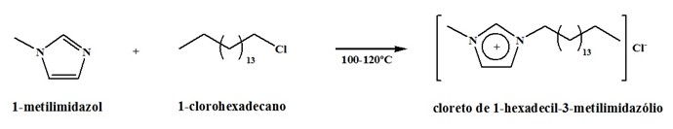**Figura 1.** Equação química da síntese do LI C16MI.Cl.

A estrutura do LI foi confirmada por RMN-1H (σ ppm): 0,89 (t, 3H), 1,35 (m, 27H), 1,97 (m, 2H), 3,99 (s, 3H), 4,19 (m, 2H), 7,31 (s, 1H), 7,40 (s, 1H), 9,13 (s, 1H).

*Síntese da zeólita MCM-22 e a dessilicação*.

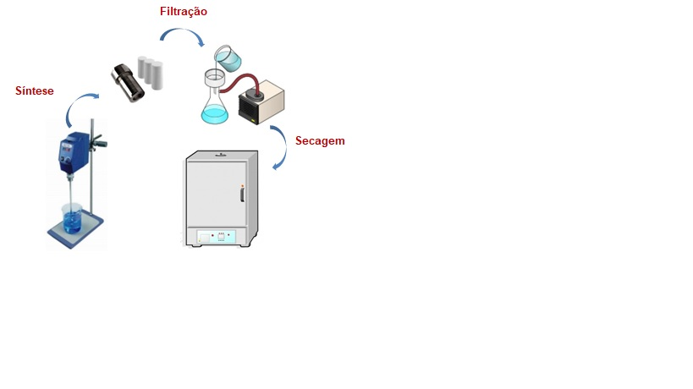Foram misturados em um béquer contendo H2O os reagentes: NaOH, NaAlO2, SiO2 coloidal e HMI (hexametilenoimina). A mistura permaneceu em agitação magnética a temperatura ambiente por 2 h. Após, o gel de síntese foi transferido para autoclaves e colocado em estufa a 135 ºC, com rotação de 60 rpm por 7 dias. Após, as autoclaves são resfriadas e o sólido é lavado, filtrado e seco a 60 ºC, conforme a Figura 2. O precursor formado, nomeado MCM-22-P com razão Si/Al ~25 e na forma sódica, passa por calcinação a 580 ºC for 12 h (2).

**Figura 2.** Esquema básico da síntese da zeólita.

A dessilicação se deu empregando 5 g de MCM-22, 75 mL de sol. aquosa 0,1 mol. L-1 do surfactante testado e 75 mL de sol. 0,4 mol. L-1 de NaOH, deixados sob agitação magnética por 2 h em refluxo a temperatura de 70 ºC. Após as soluções atingirem a temperatura ambiente, os sólidos foram centrifugados e lavados com água destilada até pH 8, filtrados sob vácuo e colocados em placas de Petri para secar em estufa a 60 ºC por 12 h (3).

Por este método, foram testados os surfactantes brometo de hexadecilltrimetilamônio (CTABr) e o LI sintetizado cloreto de 1-hexadecil-3-metilimidazólio (C16MI.Cl), originando os materiais nomeados MCM-22-D-CTAB e MCM-22-D-C16MI.

Além disso, foi realizada troca iônica com três ciclos consecutivos de lavagens de 1 g de sólido com 50 mL de sol. aquosa de NH4NO3 1.0 mol. L-1 a temperatura ambiente por 2 h, filtrado e calcinado a 500 °C por 2 h (4), originando os materiais protonados MCM-22-D-CTAB-H+ e MCM-22-D-C16MI-H+.

*Caracterização dos materiais*.

Os materiais foram caracterizados através das seguintes técnicas de caracterização: difração de Raios X (DRX), fisissorção de N2, análise elementar (CHN), análise termogravimétrica (TGA) e microscopia eletrônica de varredura (MEV).

*Testes catalíticos.*

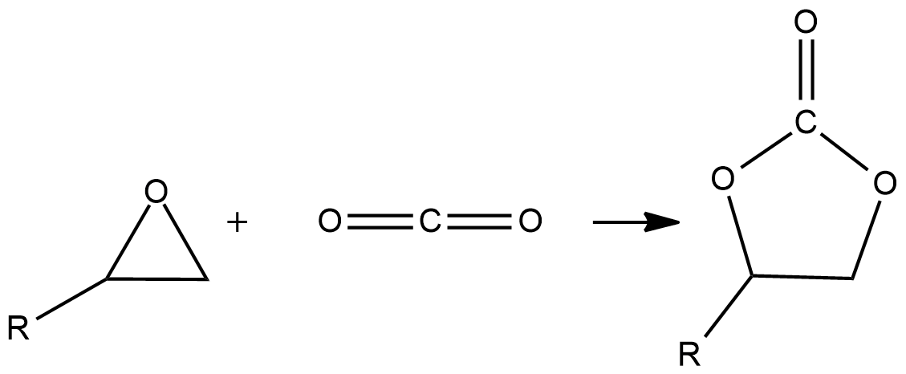A reação modelo para os testes catalíticos será a cicloadição de dióxido de carbono a partir de epóxidos, representada pela equação química genérica na Figura 3, escolhida pela crescente demanda de pesquisas na área de captura e utilização do CO2.

**Figura 3.** Reação de cicloadição de CO2 a partir de epóxidos.

Os testes catalíticos serão conduzidos em uma autoclave de aço inoxidável de 100 mL equipada com um agitador mecânico e controlador de temperatura. Ao reator serão adicionados 100 mmol de epóxido (propileno, alil-glicidil éter e/ou epicloridrina) e 1% de catalisador (mateiais MCM-22-D-CTAB e MCM-22-D-C16MI) conforme razão molar entre o nº de mols do catalisador e o nº de mols de epóxido.

A seguir o reator é pressurizado com 30 bar CO2 e aquecido até a temperatura de 110 ºC (5). Finalizado o tempo reacional de 6 h, o reator é resfriado até temperatura ambiente e despressurizado. A separação do produto (carbonato cíclico) será realizada por meio de uma filtração simples para retirada do catalisador, seguida de vácuo para remover resquícios de epóxido e de acetona usada na filtração. Testes de reciclo serão efetuados para garantir a reuso dos catalisadores sintetizados.

A verificação da seletividade dos catalisadores será realizada por Cromatografia Gasosa (CG) em cromatógrafo Shimadzu GC-2010, equipado com coluna Petrocol DH: 100 m x 0,25 mm x 0,5 μm, utilizando-se acetofenona como padrão interno.

Resultados e Discussão

Pela análise de DRX da Figura 4 é observado que o precursor e a forma calcinada da MCM-22 apresentaram as reflexões características de materiais de topologia MWW. Nos materiais dessilicados, observa-se um aumento no *background* em ângulos de 15 – 30°, indicando que a dessilicação ocasionou uma amorfização parcial da estrutura zeolítica.

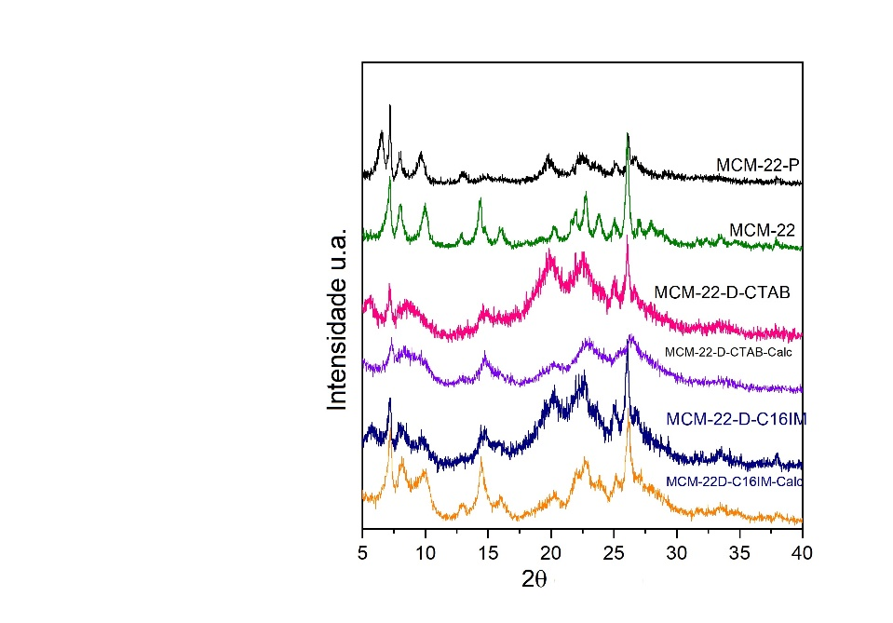**Figura 4.** DRX dos materiais sintetizados.

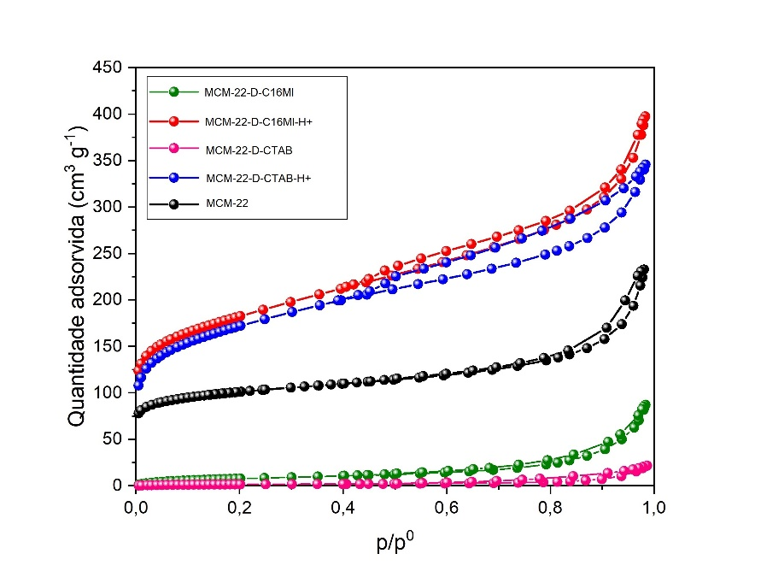A Figura 5 apresenta as isotermas de adsorção e dessorção de N2. Observa-se que a MCM-22 exibe um perfil do tipo I, característico de materiais microporosos. A diminuição da quantidade de N2 adsorvida nos materiais MCM-22-CTAB e MCM-22-D-C16MI confirma a presença dos surfactantes na estrutura do material. Após a calcinação e troca iônica, observou-se que as isotermas apresentam uma maior quantidade de N2 adsorvida em pressões p/p0 maiores que 0,2, indicando a formação de mesoporos nos materiais sintetizados (6).

**Figura 5.** Isotermas de adsorção e dessorção de N2 dos materiais sintetizados.

A distribuição de tamanhos de poros exibida na Figura 6 indica que a MCM-22 (a) possui uma baixa contribuição de mesoporos em ampla faixa de tamanho. Já os materiais dessilicados e protonados (b) e (c), apresentaram uma maior contribuição de mesoporos e uma distribuição mais estreita, entre 2 a 10 nm, resultantes do processo de dessilicação.

A verificação dos valores da área superficial específica, mostra que os materiais dessilicados contendo os surfactantes, MCM-22-D-CTAB e MCM-22-D-C16MI, apresentaram uma área específica SBET desprezível, 6 e 30 m2.g-1, respectivamente, o que confirma a presença das moléculas na superfície do material.

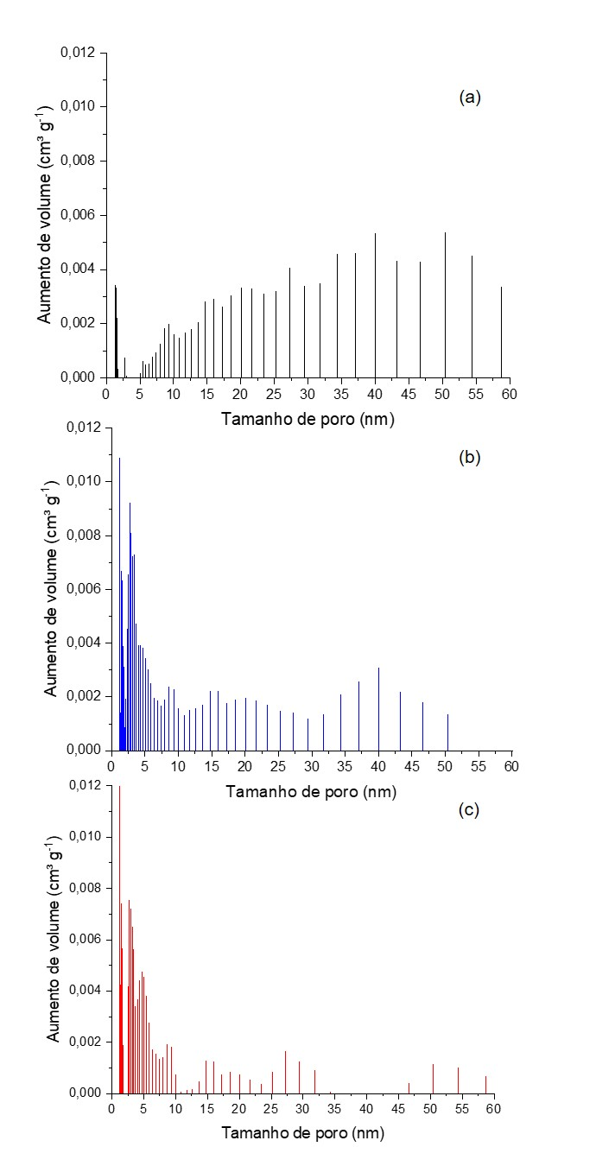Para o caso do LI, tal informação sugere que o LI poderá estar disponível para atuar como catalisador.

**Figura 6.** Distribuição de tamanho de poro: (a) MCM-22, (b) MCM-22-D-CTAB-H+, (c) MCM-22-D-C16MI-H+.

Já as amostras calcinadas e protonadas, MCM-22-D-CTAB-H+, MCM-22-D-C16MI-H+, apresentaram um aumento nos valores de SBET passando para 609 e 644 m2.g-1, respectivamente. O mesmo comportamento é percebido para o volume de microporos e o tamanho dos poros dos materiais.

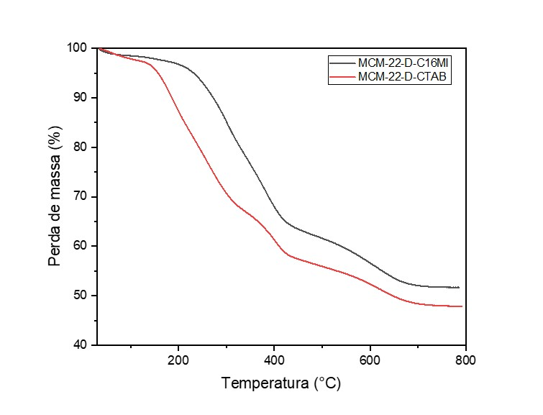A estabilidade dos materiais dessilicados foi avaliada por TGA, conforme o termograma da Figura 7, e os valores obtidos nas análises foram comparados com a MCM-22 antes da dessilicação e também com os surfactantes puros.

**Figura 7**. Análise térmica dos materiais dessilicados.

As amostras MCM-22-D-CTAB e MCM-22-D-C16MI possuem os seguintes eventos térmicos: entre 40 e 100 ºC corresponde a perda de água fisicamente adsorvida, e entre 308 a 418 ºC e 269 a 432 ºC correspondem a degradação térmica do surfactante orgânico, respectivamente. Uma vez que CTABr e C16IM.Cl apresentam eventos de perda de massa entre 227 a 343 ºC e 248 a 353 °C, respectivamente, as perdas de massa nos materiais contendo os surfactantes ocorre em temperaturas maiores, sugerindo a interação dos surfactantes com a estrutura zeolítica.

A microscopia (MEV) da zeólita MCM-22, anterior a dessilicação, mostrou uma morfologia lamelar, com empilhamento de cristais na forma de discos ou placas, conforme a Figura 8. Espera-se, para as demais amostras, que a morfologia não seja afetada pela dessilicação.

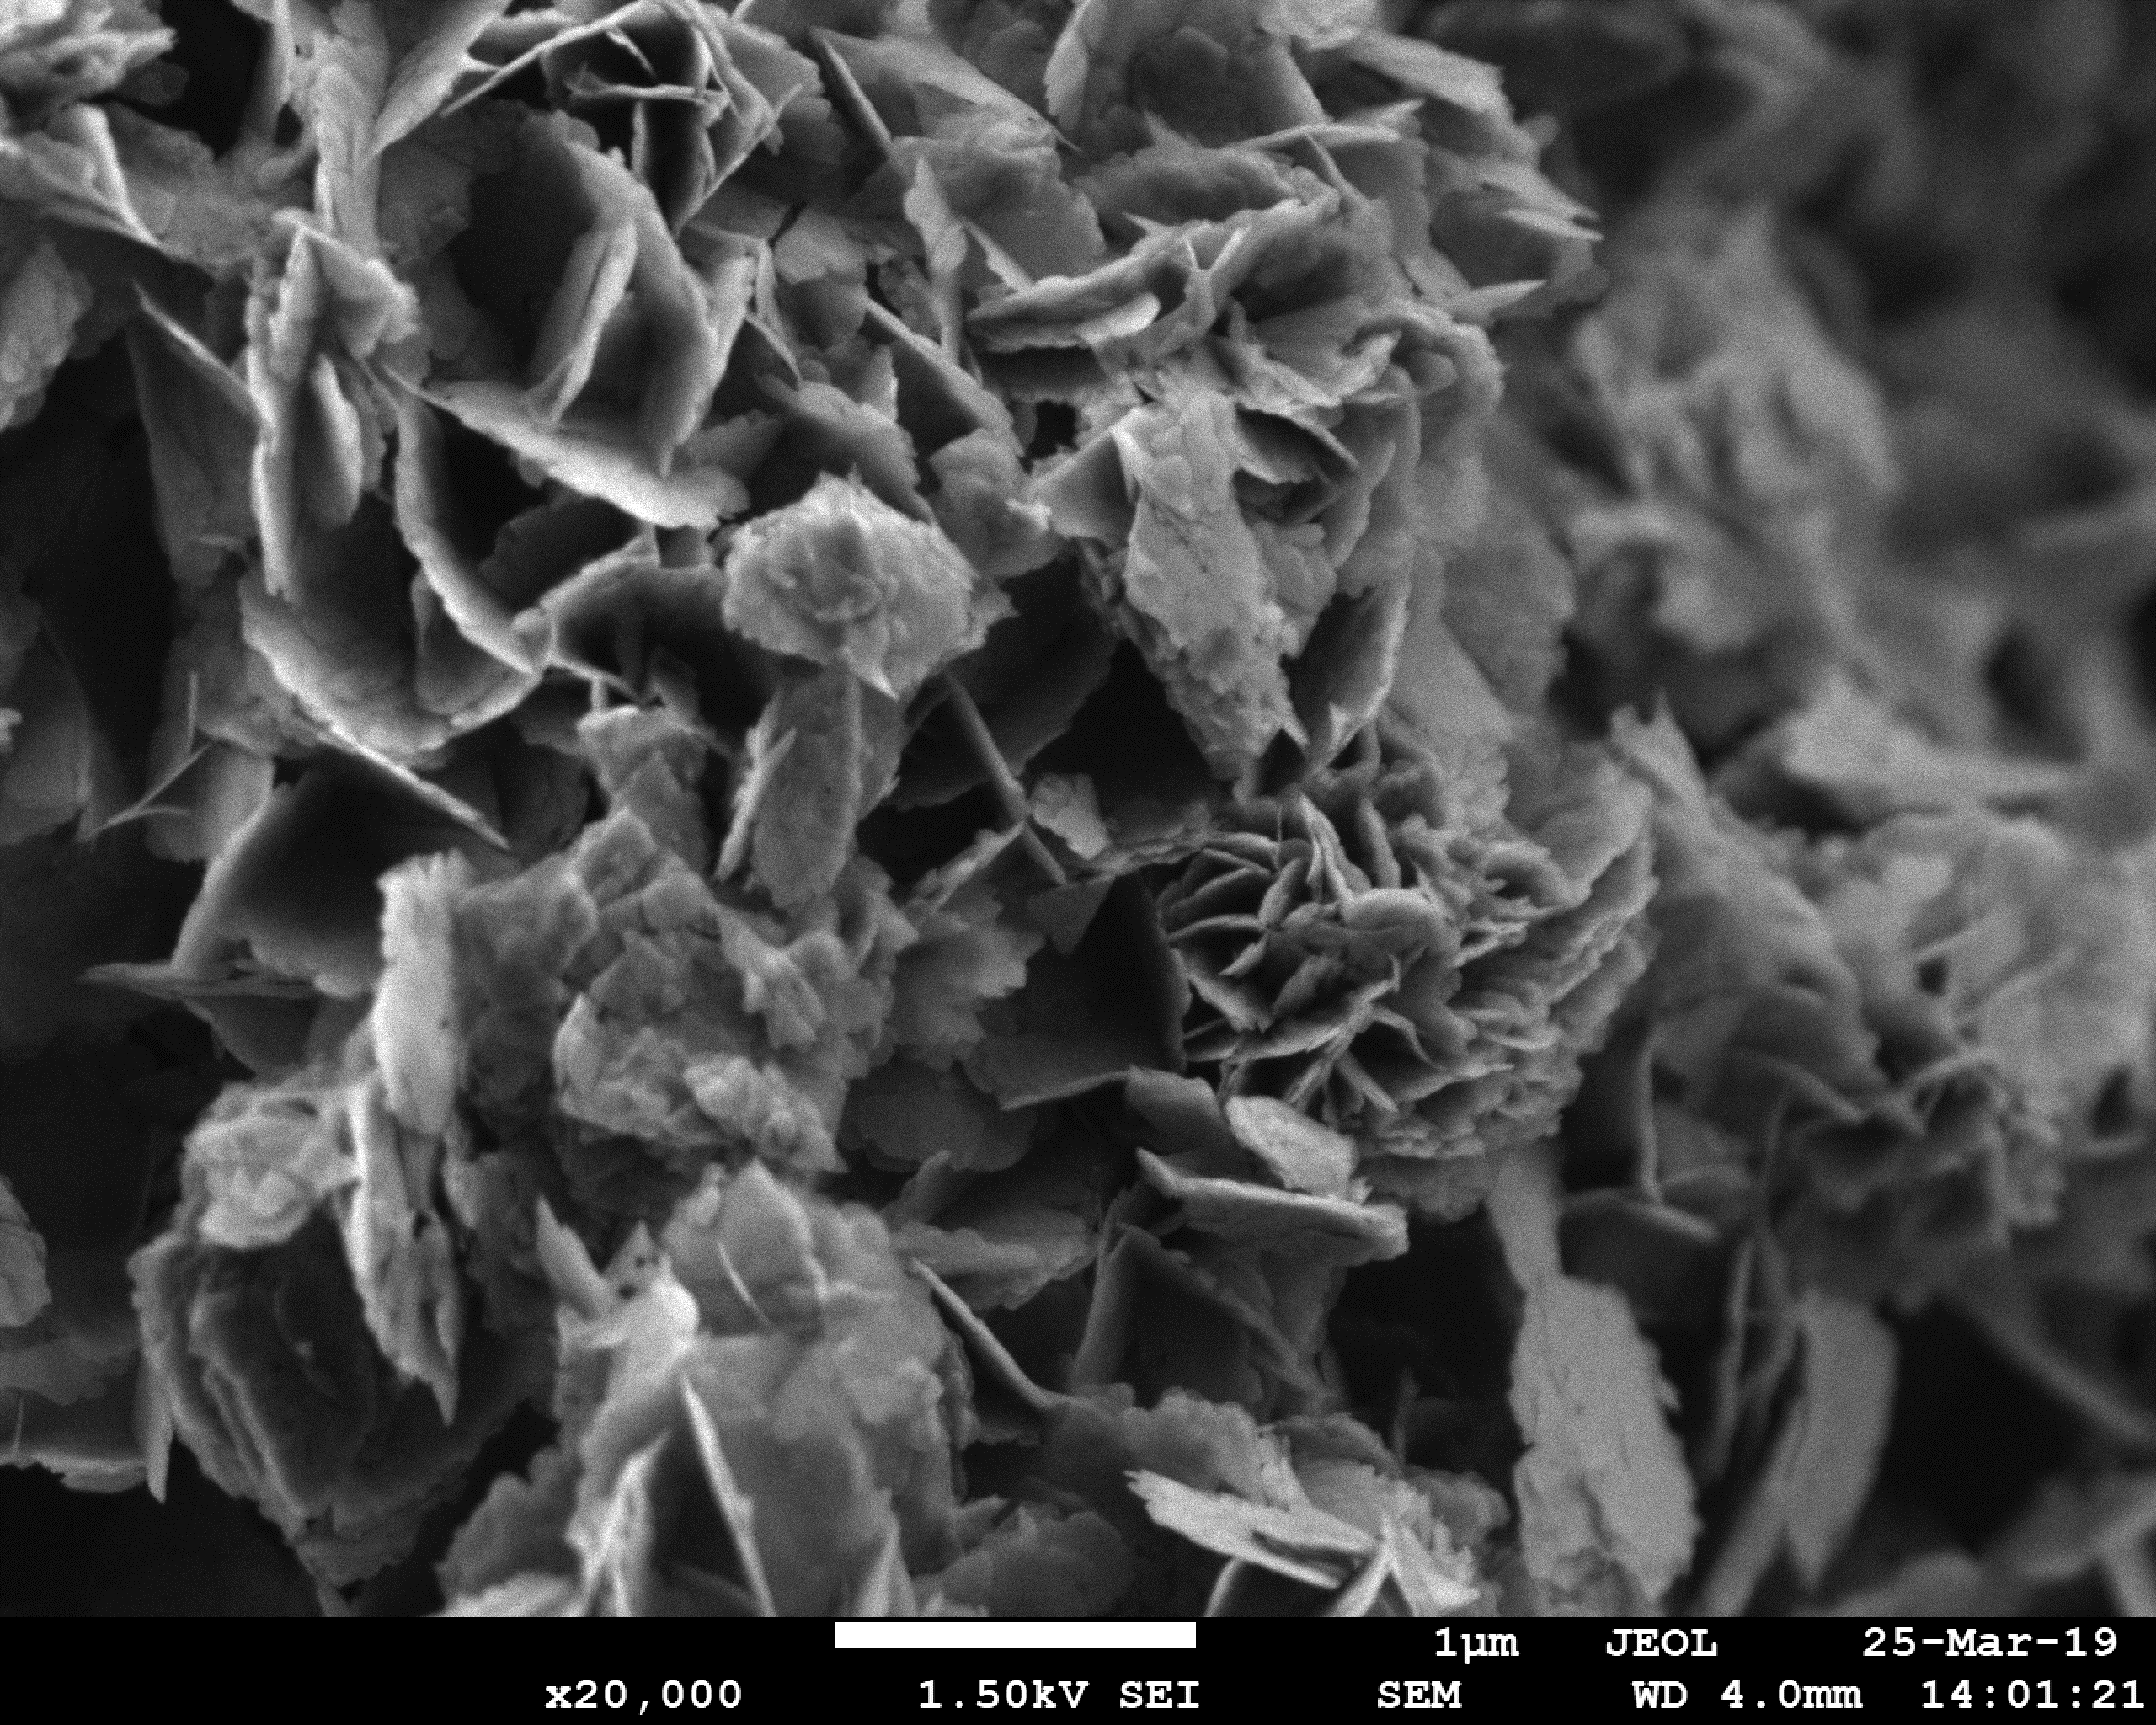

**Figura 8.** Micrografia MCM-22 ampliada em 20 mil vezes.

Por último, a análise elementar (CHN) permitiu determinar a quantidade do surfactante que permaneceu no material, desta forma a amostra MCM-22-D-CTAB possui 0,0023 mol de CTABr (30% imobilizado) e a MCM-22-D-C16MI possui 0,00145 mol de C16MI.Cl (20% imobilizado) em 1g de sólido. Estes dados permitem calcular a quantidade de catalisador empregadas nas reações de cicloadição de CO2.

Os testes catalíticos com as reações de cicloadição de CO2 a partir de epóxidos serão realizados posteriormente.

## Conclusões

Conclui-se que o LI C16MI.Cl apresenta potencialidade em atuar como surfactante e agente ativo da superfície na dessilicação em zeólitas MCM-22. Foi observado que as propriedades dos materiais obtidos se assemelham aquelas obtida através da rota de dessilicação tradicional, empregando CTABr. Além disso, a interação do LI com a estrutura zeolítica na etapa anterior à calcinação sugere que o LI poderá atuar como catalisador das reações de conversão de CO2, da qual já são conhecidos por promoverem a solubilidade tanto do CO2 quanto dos epóxidos e poderem ser recuperados e reutilizados.

## Agradecimentos

Os autores agradecem ao Instituto de Química da UFRGS, ao Conselho Nacional de Desenvolvimento Científico e Tecnológico (CNPq) e à Fundação de Amparo à Pesquisa do Estado do Rio Grande do Sul (FAPERGS/Número 22/2551-0000838-0).

## Referências

1. C.M. Gordon et. al. in *Ionic Liquids in Synthesis*, P. Wasserscheid and T. Welton Eds.; Wiley-VCH, Weinheim, **2008**, 7–55.
2. A. Schwanke; S. Pergher; U. Díaz; A. Corma, *Micro. Meso. Mat.,* **2017**, *254*, 17-27.
3. J.F. Gomes; A. Sachse; J.R. Gregório; K.B. Gusmão; A. Schwanke, *Cryst. Growth Des*. **2020**, *20*, 178-188.
4. L. Andrieu; J.F. Gomes; K.B. Gusmão; M.O. de Souza; A. Schwanke, *J. Por. Mat*. **2021**, *28*, 1-8.
5. E. Comin; A. Aquino; C. Favero; R.F. de Souza; M.O. de Souza; S. Pergher; K.B. Gusmão, *Mol. Catal*. **2022**, *530*, 112624-112633.
6. M. Thommes, K. Kaneko, A.V. Neimark, J.P. Olivier, F. Rodriguez-Reinoso, J. Rouquerol, K.S.W. Sing, *Pure Appl. Chem*. **2015**, *87*, 1051-1069.